注：题目1必选，题目2、3之中二选一
所选题目为1、3
1，QPSK调制解调系统原理与仿真
参数：
- Bit源：以相同的概率产生0或1位的信息源；
- 调制：QPSK（注意不可使用matlab函数）；
- 脉冲成型滤波器：数字FIR滤波器；
- 信道：高斯白噪声信道；
- 匹配滤波器：数字FIR滤波器。
- 带宽：60MHz；
- 信息速率：100Mbit/s.

系统框图：
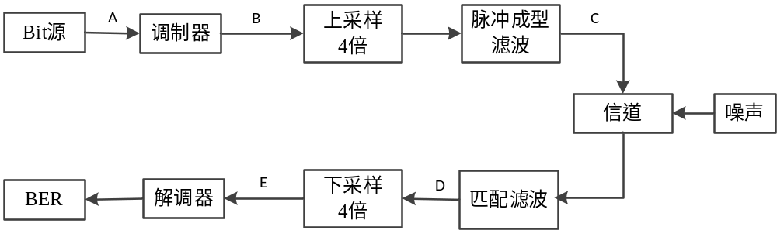
要求：
- 调制解调不可使用Matlab自带函数
- 求系统的符号速率、滚降系数
- 画出系统框图中每个部分的波形（A、B、C、D、E）；
- 画出至少两种不同信噪比下的眼图以及星座图，并分析其特点；
- 画出成型前和匹配滤波后的功率谱密度图（B、D）；
- 根据所给的系统框图，利用Matlab完成QPSK系统仿真，要求所绘制的BER曲线与理论曲线重合（自变量为Eb/N0，理论曲线参考QPSK最佳接收机性能）。

2，无线通信系统同步算法仿真
参数：
- Bit源：以相同的概率产生0或1位的信息源；
- 调制：QPSK；
- 脉冲成型滤波器：数字FIR滤波器；
- 信道：高斯白噪声信道，加入10KHz频偏；
- 匹配滤波器：数字FIR滤波器。
- 符号率：60MHz
- 采样频率：240MHz
- 滚降系数：0.25

系统框图：
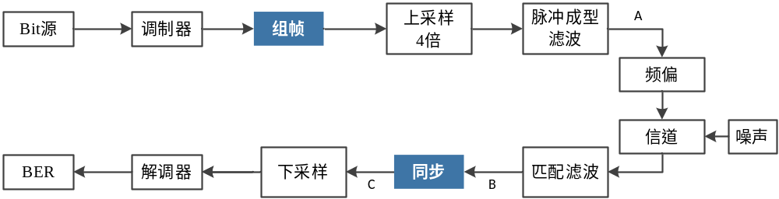

帧结构：
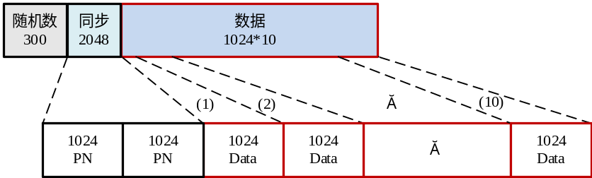

要求：
- 系统带宽是多少？
- 利用同步头做定时（确定最佳位同步、帧同步）
- 利用同步头估计频偏，并纠正频偏
- 利用同步头估计相偏，并纠正相偏
- 画出纠正频偏前后的星座图以及系统框图中（A、B、C）处的波形
- 画出纠正相偏前后的星座图以及系统框图中（A、B、C）处的波形
- 画出纠正前后的BER曲线，并与理论对比
3，信道均衡仿真
参数：
- Bit源：以相同的概率产生0或1位的信息源；
- 调制：QPSK；
- 脉冲成型滤波器：数字FIR滤波器；
- 信道：莱斯信道；
- 匹配滤波器：数字FIR滤波器。
- 符号率：60MHz
- 采样频率：240MHz
- 滚降系数：0.25
- 多径时延：[0 0.5us 1.5us]
- 多径功率：[0 -3dB -9 dB]

系统框图：
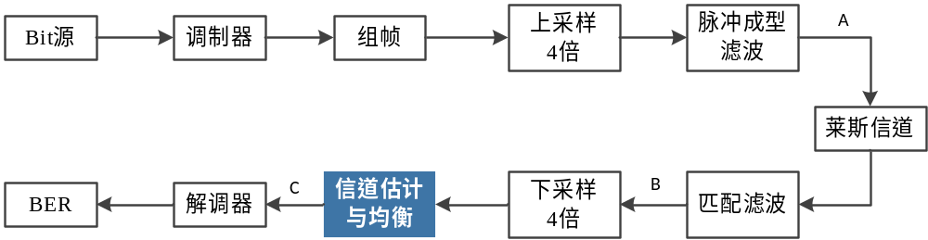

帧结构:
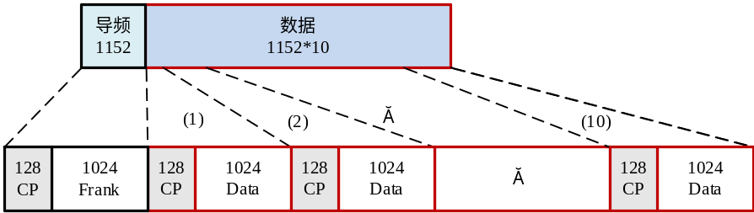
要求：
- 系统带宽是多少？
- 画出系统框图中A、B、C点处的眼图、波形以及星座图、功率谱密度密度
- 利用导频完成信道估计(频域LS估计)，画出信道的频域和时域响应
- 对数据进行均衡(频域迫零均衡)
- 画出解调后的性能并与理论进行对比

